Årsredovisning
Räkenskapsåret 2023
Med Kallelse Årsstämma 8 april 2024
Föreningens uppgift är att tillhandahålla gemensamma vägar, upplysta och med bra
standard samt att vårda övriga ansvarsområden, allt till rimliga medlemsavgifter.
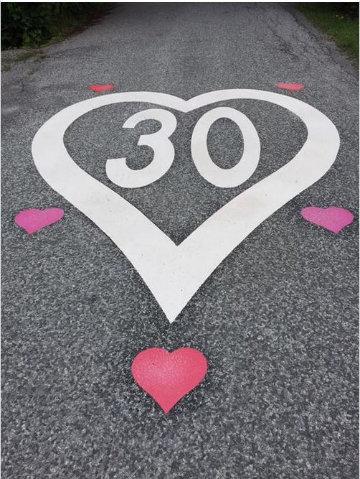

Berga Hacksta Vägförening (BHVF) Org Nr 717903-8208
 | Box 22  184 21 Åkersberga | www.bhvf.se  kontakt@bhvf.se

Innehållsförteckning
KALLELSE OCH DAGORDNIING för ÅRSSTÄMMA BHVF 2024-04-08 ii
Verksamhetsberättelse 1
Inledande sammanfattning 1
Årsstämma 2
Ekonomi 3
Lokaler 3
Vägunderhåll 3
Vinterväghållning 4
Vägbommen Skogsstjärnevägen 4
Vår vägbelysning – övergången till LED-teknik 4
Planen på övre Skogsstjärnevägen 6
Övriga ansvarsområden 6
Projekt som påverkar BHVF 7
Samverkan med Österåkers kommun 7
Säkerhet med fokus på skymmande häckar och träd 7
En framåtblick 7
Bokslut för 2023 – Balansräkning 9
Bokslut för 2023 – Resultatrapport 10
Revisonsberättelse 12
Inriktning av verksamheten 2024 13
Övergripande – Verksamheten 13
Ekonomi 13
Samverkan med andra föreningar och med kommunen 13
Förslag till Budget Verksamhetsåret 2024 14

KALLELSE OCH DAGORDNIING för ÅRSSTÄMMA BHVF 2024-04-08
Plats: Folkets Hus Stationsgränd 10, Facklan
Tid: 18.30 Insläpp och registrering fr o m 17.30
OBS Fullmakt vid delat ägande, samt ombud för röstning
OBS! Medlem kan vara ombud för maximalt en (1) ytterligare fastighet
- Stämmans öppnande
- Val av presidium för stämman, fastställande av röstlängd mm
- Val av ordförande
- Val av sekreterare
- Regler för rösträtt vid val och beslut. Fastställande av närvaro- och ombudslista, tillika röstlängd
- Val av två justeringsmän, tillika rösträknare

- Stämmans behöriga utlysande – fråga om kallelse har skett i behörig ordning
- Fastställande av dagordning
- Anmälan av övriga frågor
- Behandling av styrelsens verksamhetsberättelse för 2023
- Revisionsberättelse – fastställande av resultat- och balansräkning för 2023
- Fråga om ansvarsfrihet för styrelsen
- Propositioner till stämman
- Fastställande av förelagd och föredragen debiteringslängd medangivna andelstal
- Beslut om föredragen budget för verksamhetsåret 2024
- Fastställande av preliminärt debiterade utdebitering för år 2024. Förslag: 3 500 kr/helt andelstal.
- Beslut om preliminär utdebitering av årsavgift 2025 med 3 000 kr/helt andelstal, för fakturering 2025 och med förfallodag 28 februari 2025.

- Motioner – Inga motioner inkomna, vid utdelande av kallelsen.
- Val av styrelse och suppleanter
  - Val av ordförande på 1 år
  - Val av två styrelseledamöter på 2 år
  - Val av en suppleant på 2 år
- Val av två revisorer på 1 år
- Val av valberedning
- Övriga frågor
- Stämmans avslutande

Verksamhetsberättelse

Inledande sammanfattning
Två händelser sticker ut under året 2023. För det första tvingades föreningen av Skatteverket (SKV) att momsregistrera sig, vilket medfört än mera administration. Skälet till SKV ställningstagande är ett fall i Europadomstolen, där ett värmeverk drevs i samfällighetsform. Domen slog fast att detta är affärsverksamhet och därmed momspliktigt. SKV har tolkat detta så att momsplikt föreligger för samtliga samfälligheter med en omsättning större än 80 kkr. Vi var många som ifrågasatte detta och beträffande vägsamfälligheter främst Riksförbundet Enskilda Vägar (REV) som överklagade beslutet, vilket fattades i skattenämnden med en rösts övervikt.
2024-02-21 skrevs i media att Högsta förvaltningsdomstolen meddelat dom, enligt vilken samfälligheter generellt sett INTE är momspliktiga. Skatteverket har givetvis sagt att man ska följa domen, men hur detta ska implementeras i praktiken är okänt i skrivande stund. BHVF har redovisat moms för 2023, vilket ledde till att vi skulle få tillbaka ca 12 kkr. Vi gick in med kapital från 2022 – före momsplikten – och använde det till investeringar med moms under 2023. Vi har alltid använt belopp inklusive moms, t ex i budget 2023 och förslag tilll budget 2024. Troligen har vi mer information vid årstämman om hur vi ska agera i den nya situationen.
Den andra stora händelsen är att den modernisering av belysning som stämman 2023 beslutade om, genomfördes under senare delen av juni månad. Kostnaden för detta inklusive utbyte av 20 stolpar som var undermåliga, uppgick till ca 860 kkr inklusive moms. Perioden juli till december 2023 kan vi konstatera att elförbrukningen ligger på ca 50 % jämfört med tidigare år. Besparingarna är än större, då BHVF efter 1 juli inte längre behöver betala för det underhållsavtal som vi tidigare haft, då de nya armaturerna har en garantitid på två år.
Från och med 2024 kan, genom lagändring, årsstämmor hållas på distans med hjälp av uppkoppling. Det är legalt möjligt, men kräver först att det finns infört i BHVF stadgar; ändring krävs. Tveksamt dock om BHVF kan nyttiggöra sig det, då det kräver en avancerad teknik för att kunna genomföra, näst intill en studio med kamera och ljud. Möjligen kommer någon att utveckla ett program för detta som säkerställer identifiering, talarordning samt verktyg för rösträkning, för att nämna några viktiga faktorer för att det ska fungera. Vi får följa utvecklingen
Ytterligare en nyhet är, att ändring av andelstal kan fastställas av årsstämman och inte behöver gå via Lantmäteriet.
Under 2023 kan vi notera följande större händelser, utöver ovan nämnda:
- Den återställning som gjordes av Skogsstjärnevägen i samband med ny el-anslutning reklamerades då vägbanan sjunkit. Avsnittet har åtgärdats och ny ytbeläggning lagts på garanti och det har blivit avsevärt bättre.
- Det lutande skåp som finns i grönområdet Orkidévägen/Svärdsysslevägen har vi äntligen kunnat koppla till en ägare; eOn erkänner att det tillhör dem och det kommer att tas bort. Då detta inte är akut har entreprenören 6 månader på sig. Till våren ska det vara borta.
- BHVF ansökte i slutet av maj om el-stöd och fick ca 21 900 kr utbetalt i juni.
- OneNordic överlämnade den nya belysningsanläggningen per den 30 juni som avtalat.
- Roslagsvatten meddelar att de utfästelser som gjorts avseende grusplanen Skogsstjärnevägen aldrig gjorts, utan bygger på ett missförstånd. Vi har mejlkorrespondens som stöttar, men det räcker inte. Därför tillskrevs kommunen som lämnat bygglovet för LSS-boendet, något som radikalt ändrat förhållandena kring planen, och därmed har kommunen ett ansvar, enligt vår uppfattning. Vi avvaktar utfall.
- I oktober deltog vi i Samfällighetsdagen, en konferens arrangerad för första gången av organisationen Samfälligheterna i centrala Stockholm.
- Övrigt:
  - Styrelsen har genomfört 11 protokollförda möten.
  - Vi har under året inte kallat in några suppleanter, utan bedrivit arbetet på de ordinarie ledamöterna.

Årsstämma
Föreningen höll årsstämma den 29 mars 2023 i Folkets hus, ”Trälhavet”. Stämman beslutade att sätta årsavgiften, med anledning av det beslutade skiftet till LED-belysning, till 4 500 kr inklusive moms (3 600 kr exkl. moms) per helt andelstal.
Vidare beslutade stämman, att årsavgiften likt föregående år ska utdebiteras tidigare och preliminärt, dvs före årsstämman 2024, så att årsavgifterna är tillgängliga under större delen av aktuellt verksamhetsår. Den preliminära avgiften sattes till 3 500 kr inklusive moms (2 800 kr exkl. moms). Avgiften fastställs slutligt av årsstämman 2024.
Stämman beslutade att till ordförande för BHVF välja Patrik Deshayes. Sara Hagelin och Robert Bergqvist valdes till ordinarie styrelseledamöter på två år. (I styrelsen ingår även Daniel Holgersson och Stefan Berggren, som valdes på två år av stämman 2022.)
Till suppleant valdes Eva Bergholtz på två år, utan närvaroplikt om inte särskilt kallad.
Styrelsen konstituerades efter stämman (med Patrik även som sekreterare och firmatecknare) och har under året hållit 11 protokollförda möten. Tumregeln för ordinarie möten har varit tredje ”helgfria” söndagen i varje månad, med uppehåll för juli.

Ekonomi
Under 2023 har inflationen fortsatt varit hög vilket påverkar oss. Redan tidigare har styrelsen varit extremt sparsam och noggrann med utgifter. Därför har vi, bortsett från investeringen i ny LED-teknik, varit än mer återhållsamma 2023. Kostnadsökningarna kan tydligt exemplifieras med att snöröjning bara under november – december uppgick till ca 160 000 kr. Det motsvarar en årsbudget för snöröjning för några år sedan och beror på en kombination av ökade priser och att mycket snö föll ner.
Ett led i att förvalta gemensamma medel på bästa sätt är att vi aktiverat det sparkonto som BHVF har, men som varit vilande. Det kontot är nu räntebärande och genom att ha medel där i stället för på Plusgiro har BHVF fått en ränteintäkt på ca 11 000 kr.
Ett årsavgiftsärende gick till Kronofogden, men det avbröts då fastighetsägaren i fråga - efter flera påminnelser - betalade i mitten av oktober.
Det förslag som föregående årsstämma antog om en utdebitering på 3 500 kr per helt andelstal kvarstår, eftersom debitering redan skickats ut.
Vi går in i 2024 med ett likviditetsöverskott som gör att vi bör kunna återuppta asfalteringen under 2024.
Med det sagt är föreningens ekonomi stabil, vilket medför att vi aktivt kan agera när behov uppstår, utan att hindras av brist på likvida medel. Om någon större, oförutsedd utgift uppkommer, finns möjlighet att utöver likvida medel ta ett kortfristigt lån hos Nordea. Under året disponerar sekreteraren ett betalkort kopplat till föreningens bankkonto. Anledningen är bland annat att månatligen kunna betala exempelvis kostnaden för vägbommen.

Lokaler
Styrelsemötena hålls i konferensrummet i The Public Hotel à 200 kr/gång.

Vägunderhåll
Aktuell väglängd- och yta som föreningen förvaltar är;
Väg | Längd m |  | Snittbredd m |  | Yta m²
Murgrönevägen |  | 476 | 3,5 | 1 666
Mistelvägen |  | 475 | 3,5 | 1 663
Svärdsysslevägen |  | 890 | 3,5 | 3 115
Rödsysslevägen |  | 660 | 3,7 | 2 442
Backsippevägen |  | 437 | 3,0 | 1 311
Guckuskovägen |  | 329 | 3,5 | 1 152
Skogsstjärnevägen |  | 639 | 3,5 | 2 237
Malvavägen |  | 764 | 5,3 | 4 049
Vallmovägen |  | 200 | 6,7 | 2 854
Orkidévägen |  | 245 | 3,5 | 298
Sörgårdsvägen |  | 363 | 7,0 | 2 541
En sammantagen längd av 5 478 m med en total yta av 22 373 m².
Av ovanstående är grönmarkerade vägar helt omlagda. Dessutom är delar av Malvavägen och större delen av Mistelvägen också omlagda. Uppskattningsvis 60/65 % av vägnätet är omlagt. Övriga vägavsnitt kvarstår, men även om behov finns, så är det inte akut. Undantag är Sörgårdsvägen som under senare år spruckit på ett sätt som gör det svårt att laga.
Då Roslagsvatten fortfarande enligt uppgift befarar behov av fler uppgrävningar av Vallmovägen, med anledning av kärvande ventiler och avlopp, har vi hittills avvaktat med Vallmovägen. Vi har kontinuerlig kontakt med Roslagsvatten och inväntar klartecken.

Vinterväghållning
Som sagts inledningsvis har vinterväghållningen blivit en kostsam post. Precis som allt annat har inflationen drivit upp priserna. Man kan grovt uttryckt säga att en snöröjning kostar ca 15 000 kr, och med det blev det för 2023 en stor post. Mängden snö som kommer ned kan vi varken styra eller förutse. Det blir vad det blir. Priset per röjning kan konkurrensutsättas. Vi har hittills haft Peab som entreprenör. Styrelsen gjorde en sondering och fick erbjudanden från andra där kostnaden hamnade på ca 20 000 kr.
Att ha en större aktör blir inte det billigaste men styrelsen bedömer det som säkrast. Man kan kanske finna en enskild entreprenör med maskiner till lägre pris, men då löper man risken att kanske inte få röjt vid ett snöfall pga. maskinhaveri eller personalbrist. Det är styrelsens uppfattning att det finns ett värde i att kontraktera en entreprenör som förfogar över såväl personell som teknisk redundans. Därför anser styrelsen att en större aktör med reserver är att föredra. Dock håller vi varje år en diskussion om Peab är ett rimligt alternativ ekonomiskt. Hittills har så varit fallet.

Vägbommen Skogsstjärnevägen
Den lösning, med slopade fjärrkontroller, som vi bytte till för några år sedan fungerar bra. Dock har vi noterat att SIM-kortet för GSM-kommunikationen bör bytas regelbundet då det eroderar med dålig kontakt som följd. Vi har nu äntligen funnit en ersättare med 4G, som kommer att installeras så snart som möjligt

Vår vägbelysning – övergången till LED-teknik
Enligt stämmobeslut beställdes utbyte av samtligt armaturer till LED från OneNordic. I enlighet med beställningen var anläggningen färdiginstallerad och överlämnad till oss före den 30 juni 2023. Vidare hade vi i kontakt med grannföreningen i Skånsta fått tipset att inventera skicket på våra stolpar. Det totala antalet stolpar är 153, av vilka 20 visade sig vara i så dåligt skick att de måste bytas. ”Dåligt skick” definierades som rostanfrätt och/eller brustet fundament. Hur länge stolparna stått är oklart; vissa säger mitten av nittiotalet, andra början åttital. Helt klart är att de har stått länge.
Kostnaden för hela projektet blev ca 861 000 kr, inkl. moms.

Samtliga LED-lampor är programmerade att lysa ca 90 % av maxeffekt, samt att de dämpas än mera under natten. Detta görs inte för att spara ström utan mera för att förlänga livstiden på dem. Den kan bli upp till 15 år eller kanske längre. Dessutom har vi två års garanti på installerade lampor. Inför 2025 får vi se om vi ska återuppta någon form av underhållsavtal.

Vi är medvetna om att ljustemperaturen kan uppfattas som kall och det är odiskutabelt. Men kan också konstatera att det är ett effektivt ljus jämfört med tidigare, dvs det lyser upp mer.

Övergången per sista juni medförde, att vi som avtalat kunde avsluta vårt underhållsavtal med OneNordic. Med den gamla tekniken krävdes ett sådant och det kostade ca 100 kkr./år. Under 2023 sparade vi alltså ca 50 kkr. utöver minskad strömförbrukning. Under 2:a halvåret ligger strömförbrukningen på ca 50 % av tidigare, vilket följande histogram visar. Även om man bryter ned förbrukningen på varje anslutningspunkt (vi har 3) visar det samma sak: ca 50 % av tidigare förbrukning.

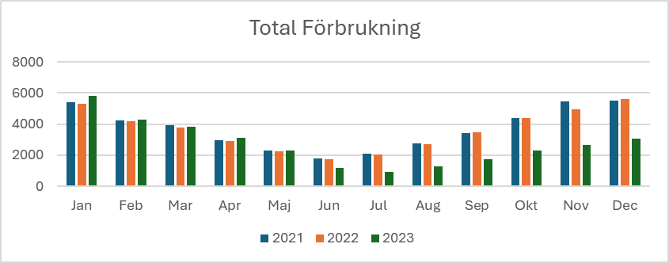

I pengar räknat är det också en dramatisk nedgång jämfört med hösten 2022. Dock får man ha i åtanke att eOn, som för oss alla, rabatterade den fasta avgiften under 2: a halvåret 2023, vilket gör att åren inte är helt jämförbara. Vi kan dock notera följande skillnad i kostnaden för el 2: a halvåren (obs tre av dessa månader 2022 till det gamla fasta 5-årspriset).

Månad | 2: a halvåret 2022 | 2: a halvåret 2023
Juli | 3 216,99 kr | 5 952,31 kr
Augusti | 3 963,28 kr | 4 786,68 kr
Följande skillnad i | 4 742,47 kr | 6 242,56 kr
Oktober | 18 682,55 kr | 3 893,46 kr
November | 20 997,41 kr | 6 078,80 kr
December | 23 501,54 kr | 6 644,34 kr
Summa | 75 104,24 kr | 33 598,15 kr

Sammantaget - ingen underhållskostnad samt lägre förbrukning - har BHVF under 2: a halvåret 2023 minskat kostnaderna med i storleksordningen 100 kkr. Det är långt från ”break even”, men en bra början. Förutom miljöaspekten och belysningseffekten visar detta att vi, om än kostnadskrävande, har gjort en bra investering!

Planen på övre Skogsstjärnevägen
Detta vägavsnitt har ända sedan LSS-boendet byggdes varit ett ständigt bekymmer, främst för de boende kring planen. Höga hastigheter och en kraftigt ökad trafikintensitet till/från LSS-fastigheten leder till att vägen som inte är asfalterad blir sönderkörd. Att bara asfaltera går inte; man måste dränera bort dagvattnet. Den dräneringen trodde vi att Roslagsvatten, enligt muntligt löfte, skulle stå för. Efter att under dryga halvåret inte svarat på en mängd försök att få klarhet i varför inget hände, träffade vi på plats Roslagsvattens Ulf Kjellberg, kommunansvarig Österåker, i slutet av juli. Efter nästan nio månaders tystnad tar han tillbaka allt han lovat hösten 2022 och menade att det måste vara ett missförstånd. Trots stöd i mejlkonversation finns inget avtal från Roslagsvatten. Så tyvärr, det som beskrevs som något som skulle upphandlas och vara klart våren 2023, föll som ett korthus.
Det är styrelsens uppfattning att dräneringen, som orsakats av att LSS-boendet tillförts, INTE kan vara vägföreningens ansvar, och den skulle f.ö. ianspråkta större delen av en årsbudget. Vi menar inte att behovet inte finns – behovet är solklart, men det är inte rimligt att BHVF kollektivt ska finansiera en konsekvens av en utbyggnad som beslutats av andra genom att tillföra en fastighet. Den kostnaden bör ligga hos någon annan än BHVF. Därför har styrelsen tillskrivit kommunen och bygglovenheten för att få dem att ta det ansvar som Roslagsvatten backade från, dvs att dagvatten från LSS-boendet förs bort genom att hela planen ansluts till dagvattensystemet. Vi söker också stöd hos REV och dess jurister.
När planen väl är dränerad kommer frågan om asfaltering i ett helt annat läge och den anser vi falla inom BHVF ansvar.
Sara Hagelin i styrelsen har som särskilt ansvar att vara kontakt för den grupp som boende kring planen bildat med Elisabet Knytt som sammankallande.

Övriga ansvarsområden
BHVF ansvarsområde benämns formellt GA3, och detta omfattar även samtliga skogs- och grönområden som finns innanför gränserna. För 2023 hade vi budgeterat 50 000 kr för vård av grönytor – utöver den gräsmattan mellan Vallmo/Orkidé/Guckuskovägarna som Dag Frisell håller i välvårdat skick genom klippning.

Projekt som påverkar BHVF
Ytterligare fastigheter ska anslutas till fiber, vilket tyvärr medför att nylagda vägar måste grävas upp och lagas. Det är surt, men inget BHVF vare sig kan eller ska stoppa. Vidare har man med anledning av det nya reningsverket i kommunen dragit nya el-ledningar som berör GA3. När en entreprenör avser lägga ny fiber som medför uppgrävning av någon eller flera av våra vägar, upprättas ett s.k. markavtal som dels ger föreningen ersättning, dels grund för att bevaka att återställning sker på ett godtagbart sätt.

Samverkan med Österåkers kommun
Under året har ett formellt möte (i november) hållits med kommunen. I övrigt har vi kontakt med avsedda kontaktpersoner via mejl och telefon när behov uppkommit.
Samverkan med övriga vägsamfälligheter i Österåker
Under året har inga formella möten hållits, men kontakt har tagits via mejl och telefon när behov uppkommit.

Säkerhet med fokus på skymmande häckar och träd
Fortsatt gäller att träd och buskage vid vägkorsningar och utfarter inte får överstiga en höjd av 90 cm för att möjliggöra fri sikt för bilister och cyklister som färdas på vägen, och därmed undvika incidenter och skador.
Vi uppmanar samtliga medlemmar att ta del av den information som finns på www.bhvf.se om vad man som fastighetsägare är skyldig att iaktta gällande höjd på buskar och allt som skymmer sikt vid utfarter och korsningar.

En framåtblick
Under 2024 avser vi att dels driva frågan om vem som bekostar dräneringen av planen Skogsstjärnevägen. Styrelsen anser inte att BHVF ska bekosta detta. När detta är klarlagt och genomfört ska vi förbättra vägytan på ett sätt som tillfredsställer kravet på mindre damm och som dämpar hastigheten på fordon som passerar planen.
Vidare hoppas vi kunna fortsätta att lägga nya slitageytor på kvarvarade, ännu ej åtgärdade vägar. En stark kandidat är Sörgårdsvägen som nu är så sliten att den inte kan repareras genom att uppkomna ”potthål” bara fylls igen efter vintersäsongen. Före beslut om asfalteringar vill vi bland annat avvakta det praktiska utfallet av den slopade momsplikten. Det gäller också, att vi har pengar i kassan för övriga åtgärder.
Parallellt med det avser vi, inom ramen för budget, att vårda de ansvarsområden som GA3 anger.
Vidare ser vi också ett behov av att se över samtliga diken. De kan över tid ha fyllts ut och dränerar då inte bort vatten från vägkropparna i tillräcklig utsträckning. Detta ligger dock bortom när alla vägar fått ny asfalt.
Som alltid: vi vet vad vi har, vi vårdar det tillsammans, vi ser vart vi är på väg, och vi styr mot upprättade mål. Att ha en egen vald styrelse leder till att inbetalda avgifter till övervägande del går till föreningens ansvarsområden. Vi slipper då en av det offentliga tillsatt styrelse som arvoderas baserat på marknadsmässiga lönevillkor, och som då slukar medel vi annars kunnat nyttja för att förbättra vårt gemensamma!

Åkersberga i mars 2024

Patrik Deshayes / Ordf. och Sekr. Daniel Holgersson

Sara Hagelin Stefan Berggren

Robert Bergqvist

Bokslut för 2023 – Balansräkning
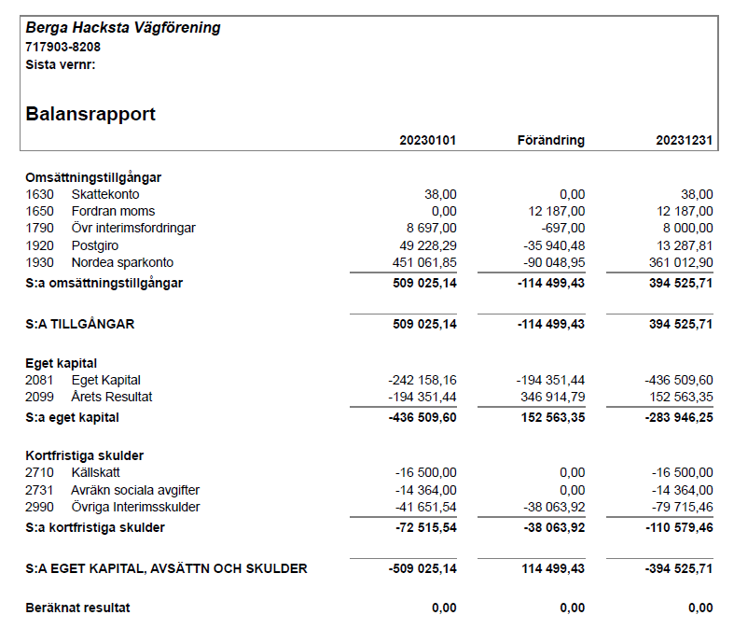

Bokslut för 2023 – Resultatrapport
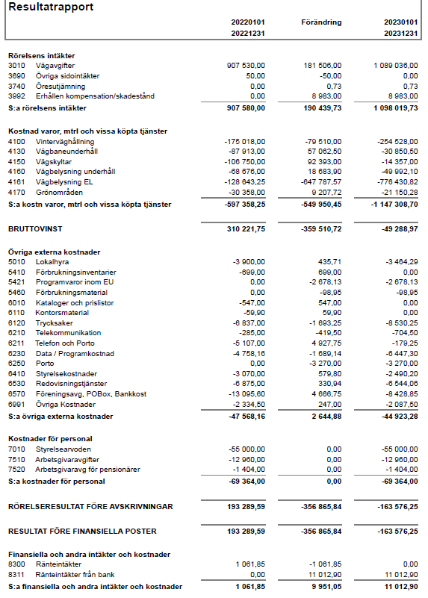
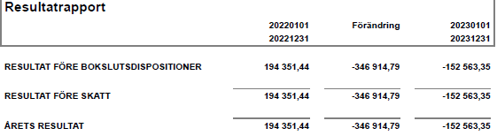

Revisonsberättelse
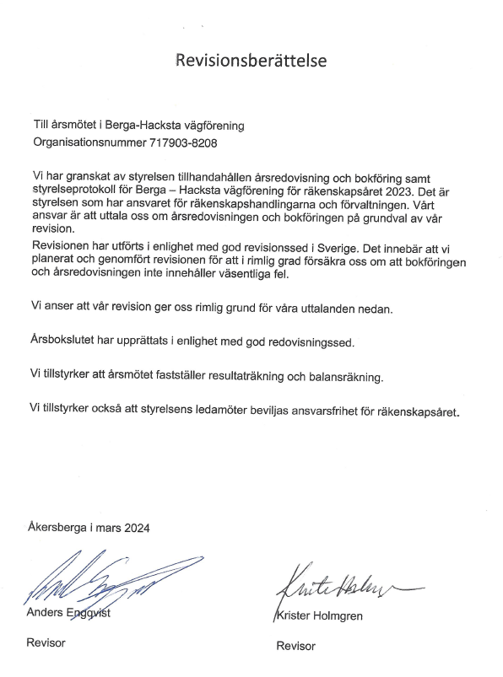

Inriktning av verksamheten 2024

Övergripande – Verksamheten
- Planera för fortsatt asfaltering enligt plan.
- Åtgärda under perioden akuta underhållsbehov, som till exempel skador efter vintersäsongen, klottersanering, dikesgrävning etcetera
- Genom PEAB (huvudsakligen) sköta drift, såsom vinter- och sommarväghållning.
- Bevaka förningens intressen gentemot vår omvärld, såsom Trafikverket och kommunen. Vad avser kommunen då särskilt de forum som finns och vidmakthålla den goda ton som idag råder. Via dialog informera och påverka vad som händer i och runt föreningens område.

Vi är alla delaktiga i den förening som vi förvaltar. Man kan tycka att det är otidsenligt, men det är den sanning vi har att förhålla oss till inom överskådlig tid! Föreningen har en styrelse och vi har en årsstämma som historiskt samlat ca 10–12 % av medlemmarna. Föreningen har en lekmannastyrelse. Vår ambition är att vi ska öka aktiviteten bland alla medlemmar för att – som redan sker hos många – ha det gemensamma för ögonen. Exempel är att organisera en arbetsgrupp för städdagar bestående av icke styrelsemedlemmar.
Det är inte alltid stora saker eller formella positioner, men målet är att mer än 50 % av medlemmarna gör någon form av insats för det gemensamma och att vi därmed kan komma bort från känslan av att en ”minoritet” sätter regler som påverkar alla.
Vi kommer inte med det att tillfredsställa allas behov vid varje tillfälle, men vi skapar en förståelse för de problem vi gemensamt har att lösa, vad som styr vad vi gör i stunden och vad vi tvingas skjuta på. Det är den väg som vi har som ambition att vandra – att vi har samhörighet i vad vi gör, när vi gör det och varför – med de medel som alla har bidragit med!

Ekonomi
- Klara ut vad den slopade momsplikten medför, vilket inte är helt klart i skrivande stund.
- Inom ramen för budgeterade intäkter vara restriktiv med utgifter för att koncentrera tillgängliga medel mot investeringar.
- Nogsamt följa likviditeten, då inkomsterna består av avgifter 1 gång/år.

Samverkan med andra föreningar och med kommunen
Vi ska fortsätta samarbetet med övriga samfälligheter i Österåker samt med kommunen. Det finns många beröringspunkter och mycket kompetens att dela!

Förslag till Budget Verksamhetsåret 2024
